Обоснование параметров работы сортировочной линии круглых лесоматериалов

О. Н. Галактионов, А. М. Крупко, К. В. Полежаев
Петрозаводский государственный университет
Аннотация: разработаны математические модели, оптимизирующие затраты на сортировку древесины, дано обоснование двухрежимной работы сортировочной линии деревообрабатывающего предприятия.
Ключевые слова: сортировочная линия, круглые лесоматериалы, математические модели, лесонакопители.

Сортировка круглых лесоматериалов является важной операцией подготовительного процесса лесопильного предприятия [1 – 3].
Одно из решений проблемы сортировки круглых лесоматериалов [3] без увеличения площади склада сырья лесопильного предприятия – двухрежимное использование сортировочной линии.
Обычно работа сортировочной линии осуществляется следующим образом: поставляемые лесоматериалы складывают в штабеля; затем сортименты из штабеля подаются в приемный бункер сортировочной установки; сортименты разделяют и подают на продольный транспортер для измерения и оценки качества. Двухрежимная работа отличается тем, что в определенные отрезки времени (смену, сутки) проводится полная сортировка части сортиментов, а остальные подаются в лесонакопители без сортировки.
Таким образом, режим сортировочной линии это набор сортировочных групп лесоматериалов, выделяемых в данный момент времени.
Сортировочная группа – это круглые лесоматериалы соответствующие заданному набору критериев и их величине, определяющих соответствие единицы лесоматериала определенной сортировочной группе.
Внережимный лесоматериал – лесоматериал не соответствующий по своим характеристикам критериям, и их величине, действующим в текущем режиме работы сортировочной линии, они подлежат сортировке в будущем. Бракованные лесоматериалы не относятся к внережимным.
Режимный лесоматериал – лесоматериал, соответствующий по своим характеристикам критериям и их величинам, действующим в текущем режиме сортировочной линии.
При этом необходимо учитывать, что бракованные лесоматериалы не входят в режимные группы и разделяются на две сортировочных группы – брак по превышению комлевого диаметра и брак по другим параметрам.
Соответственно, необходимо найти распределение лесоматериалов по лесонакопителям, позволяющее отсортировать часть сортиментов, соответствующую данному режиму работы [4 – 6].
Формальное описание условий ведения сортировки. На складе сырья используется сортировочная линия оснащенная N лесонакопителями. Поток лесоматериалов включает M групп лесоматериалов. При этом количество лесонакопителей и лесоматериалов находиться в соотношении N < M (Рис. 1)
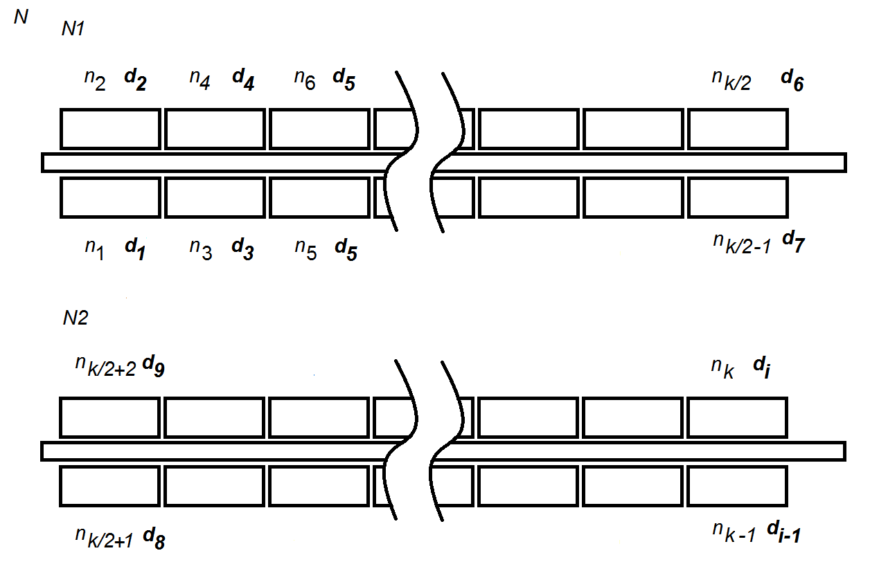
Рис. 1. – Распределение сортировочных групп по режимам работы
Необходимо выбрать такое соотношение разделения сортировочных групп лесоматериалов по режимам работы M1 и M2 сортировочной линии, которое обеспечит ее полную загрузку.
Учитывая практику учета диаметров лесоматериалов в лесной промышленности, считаем, что распределение лесоматериалов дискретно, а его параметры для конкретного предприятия известны.
Распределение лесонакопителей по сортировочным группам необходимо вести с учетом большего выхода внережимной группы. Лесонакопители n₁, n₂, n₃, должны вмещать 50 % объема лесоматериалов поступивших за определенное время (зависящее от скорости транспортировки, вместимости карманов, среднего объема единицы лесоматериала во всей совокупности и режимной), а лесонакопители n₄, n₅, n₆, ... n_{i} сортировочные группы актуальные для текущего режима, где i – номер сортировочной группы.
Проведем некоторые оценки режима работы.
Пусть действует режим работы M1, позволяющий отсортировать 50 % (Q1) поступающих лесоматериалов в соответствии с режимом, 10 % (Q3) брака и 40 % (Q2) внережимных лесоматериалов.
Поток лесоматериалов имеет интенсивность λ. Вероятность появления внережимного лесоматериала p₂=Q2/Q, где Q2 – объем лесоматериалов, соответствующих второму режиму; Q – весь объем лесоматериалов.
Количество поступивших лесоматериалов в единицу времени q=t*λ, из них: режимных q1=q*p1, брака q3=q*p3, внережимных q2=q-q1-q3.
Объем режимных лесоматериалов в k-ом накопителе: ql_{k}=q₁*p_{i k}, где p_{i k} - вероятность появления i-го режимного сортимента, назначенного k-му лесонакопителю, с учетом дублирования лесонакопителей: ql_{k}=q₁*p_{ik}/r₁, где r₁ – количество дублирующих лесонакопителей для режимных лесоматериалов.
Объем бракованных лесоматериалов, с учетом дублирования лесонакопителей: ql_{k}=q₁*p_{k}/r₃, где p_{k} – вероятность появления бракованного сортимента, назначенного k-му лесонакопителю; r₃ – количество дублирующих лесонакопителей для бракованных лесоматериалов.
Объем внережимных лесоматериалов в k-ом накопителе, всегда считаем с учетом дублирования: ql_{k}=(q-Σ(ql_{k})-Σ(ql_{k}))/r₂, где r₂ – количество дублирующих лесонакопителей для внережимных лесоматериалов.
Графически соотношения между элементами двухрежимной сортировки показаны на рисунке 2.
Распределение диаметров лесоматериалов описывается логнормальным законом распределения:
$f(d) = \frac{1}{dσ\sqrt{2π}}e^{−(\text{ln}d−μ)^{2}}$ (1)
где σ, μ – параметры распределения, которые определяются на основе экспериментально полученных данных, d – диаметр лесоматериала.
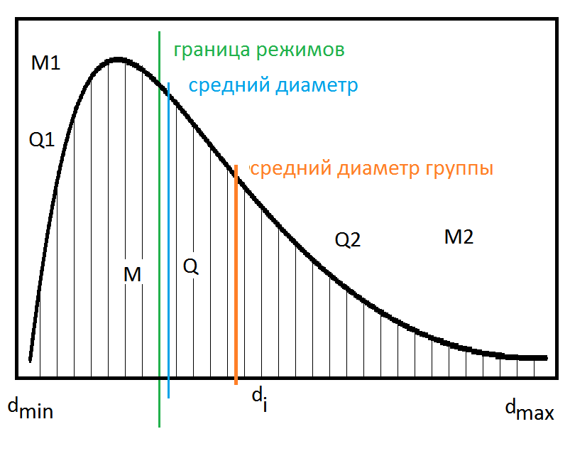
Рис. 2. – Соотношение основных параметров сортировочных групп
Лесоперерабатывающие предприятия часто встречаются с ситуацией, когда необходимо выполнить большого заказа пиломатериалов одинаковых или близких друг к другу размеров в кратчайшие сроки [7-10]. Таким образом, предприятию необходимо за минимальное время произвести сортировку объема лесоматериалов близких диаметров.
Для поиска оптимальных условий работы сортировочной линии разобьем площадь под функцией распределения случайной величины на 3 части, S₁, S₂, S₃, так что S₁ + S₃ = S₂. Площадь S₁ включает в себя диаметры от минимального d_{min} до k, S₂ – от k до l, S₃ –от l до максимального d_{max}. При этом допускается решение, с равенством значений k и l.
Для нахождения площадей S₁, S₂, S₃ составим систему уравнений.
$\begin{aligned}\left\{s_{1} = \int_{d_{\text{min}}}^{k}{\frac{1}{d\sqrt{2π}}e^{−{\text{ln}}^{2}d}} | \right.\left\{s_{2} = \int_{k}^{l}{\frac{1}{d\sqrt{2π}}e^{−{\text{ln}}^{2}d}} | \right.\left\{s_{3} = \int_{l}^{d_{\text{max}}}{\frac{1}{d\sqrt{2π}}e^{−{\text{ln}}^{2}d}} | \right.\left\{s_{1} + s_{3} = s_{2} | \right.\left\{l = 2j, j∈Z | \right.\end{aligned}$ (2)
Из-за сложности аналитического решения полученной системы используем приближенное решение интегралов. Проведенное решение показало, что оптимальное разбиение массива лесоматериалов для двух режимов лежит в области близкой к среднему значению диаметра.
Из-за сложности аналитического решения полученной системы используем приближенное решение интегралов. Проведенное решение показало, что оптимальное разбиение массива лесоматериалов для двух режимов лежит в области близкой к среднему значению диаметра.
Предлагаемый режим работы не обеспечивает максимальной паспортной производительности сортировочной линии. Максимальное снижение производительности составляет примерно 18 %.
Указанный режим рекомендуется использовать в условиях острого несоответствия сортировочных групп круглых лесоматериалов и количество карманов лесонакопителей сортировочной линии.
Разработанная модель работы может быть использована в других видах производства при задачах сортировки большой дробности. Модель допускает существенное увеличение параметров сортировки (исследовалось до восьми) и позволяет выбрать оптимальное количество режимов работы сортировочной линии любого типа и конструкции.
Исследование выполнено при поддержке РФФИ в рамках научного проекта № 16-38-00327 мол_а.
Литература
- Мануковский, А.Ю., Глухов Д.А. Модель управления лесопромышленным предприятием // Политематический сетевой электронный научный журнал Кубанского государственного аграрного университета. – 012. № 77. – С. 372-381.
- Шегельман И. Р. Формирование сквозных технологий лесопромышленных производств: научные и практические аспекты // Глобальный научный потенциал. – 2013. – № 9(30). – С. 108-111
- Шегельман И. Р., Воронин А.В., Смирнов Ю.В. Мониторинг основных тенденций в деревообрабатывающем секторе Северо-Западного федерального округа // Наука и бизнес: пути развития. – 2013. – № 8(26). – C. 90-93.
- Мохирев А. П., Мохирев П. Ф. Критерии оценки технологий лесозаготовительных производств // Инженерный вестник Дона, 2015, № 4 URL: ivdon.ru/ru/magazine/archive/n4y2015/3318.
- Будник П. В., Шегельман И. Р. К вопросу структурирования описания производственных и технологических процессов в лесной отрасли // Инженерный вестник Дона, 2015, №2 URL: ivdon.ru/ru/magazine/archive/n2y2015/2869.
- Шегельман И. Р., Щеголева Л.В., Пономарев Ю.В. Математическая модель выбора сквозных потоков заготовки, транспортировки и переработки древесного сырья // Известия СПб ГЛТА: СПб. – 2005. вып. 172. – С. 32-36.
- Suhanov, Yu.V., Sokolov A.P., Lukashevich V.M., Pekkoev A.N. Application of forest management decision support program MOTTI in conditions of the Republic of Karelia (Russia) // Advanced Materials Research. – Switzerland : Trans Tech Publications, 2014. – vol. 962–965. – Pp. 663–667.
- Ковалёк Н. С. Некоторые вопросы проведения исследований для принятия эффективных технологических и технических решений для их использования в опытно-технологических разработках // Новое слово в науке: перспективы развития, 2015. – № 4 (6) – С. 150.
- Кузнецов, В. А., Крупко А.М. Задача оптимизации транспортно-производственных планов лесопромышленного предприятия // Наука и бизнес: пути развития, 2011. – № 5. – С. 48.
- Dramm, John Rusty; Govett, Robert; Bilek, Ted; Jackson, Gerry L. 2004. Log sort yard economics, planning, and feasibility. Gen. Tech. Rep. FPL-GTR-146. Madison, WI: U.S. Department of Agriculture, Forest Service, Forest Products Laboratory. 31 p.
References
- Manukovskii A. Yu., Gluhov D. A. Politematicheskii setevoi elektronnyi nauchnyi zhurnal Kubanskogo gosudarstvennogo agrarnogo universiteta. 012. № 77. pp. 372-381.
- Shegel'man I. R. Global'nyy nauchnyy potentsial. 2013. № 9(30). pp. 108-111
- Shegel'man I. R., Voronin A. V., Smirnov Yu. V. Nauka i biznes: puti razvitiya. 2013. № 8(26). pp. 90-93.
- Mohirev A. P., Mohirev P. F. Inženernyj vestnik Dona (Rus), 2015, №4 URL: ivdon.ru/ru/magazine/archive/n4y2015/3318.
- Budnik P.V., Shegel'man I. R. Inženernyj vestnik Dona (Rus), 2015, №2 URL: ivdon.ru/ru/magazine/archive/n2y2015/2869.
- Shegel'man I. R., Shchegoleva L. V., Ponomarev A. Yu. Izvestiya SPb GLTA: SPb. 2005. vyp. 172. pp. 32–36.
- Suhanov, Yu.V., Sokolov A.P., Lukashevich V.M., Pekkoev A.N.Application of forest management decision support program MOTTI in conditions of the Republic of Karelia (Russia). Advanced Materials Research. Switzerland: Trans Tech Publications, 2014. vol. 962–965. pp. 663–667.
- Kovalek N. S. Novoe slovo v nauke: perspektivy razvitiya, 2015. № 4 (6) P. 150.
- Kuznecov V. A., Krupko A. M. Nauka i biznes: puti razvitiya, 2011. № 5. P. 48.
- Dramm, John Rusty; Govett, Robert; Bilek, Ted; Jackson, Gerry L. 2004. Log sort yard economics, planning, and feasibility. Gen. Tech. Rep. FPL-GTR-146. Madison, WI: U.S. Department of Agriculture, Forest Service, Forest Products Laboratory. P. 31

